Taskboard

Presentando por:
Mario Fernando Ortiz Parra

Presentado a:
Janier Andrés Ballesteros

Manual de Usuario

Análisis y Desarrollo de Software

3145650

Versión 1.0

Mayo 2026

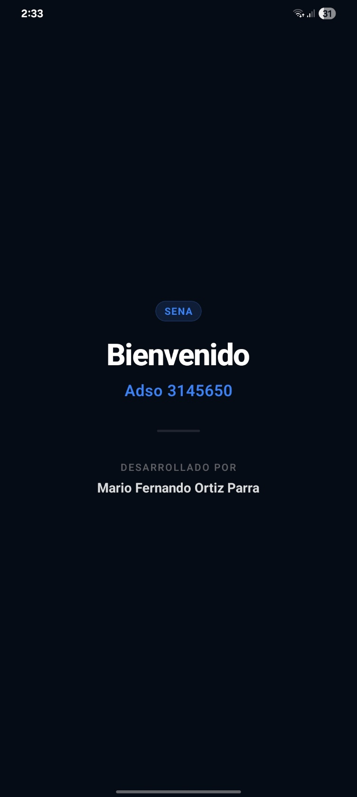
Explicación funcionamiento:
- Pantalla de bienvenida:
Al abrir la aplicación, se muestra la pantalla de bienvenida con la siguiente información:
- Etiqueta institucional: SENA
- Mensaje: "Bienvenido"
- Id Ficha: Adso 3145650
- Desarrollado por: Mario Fernando Ortiz Parra
Esta pantalla aparece brevemente por 5 segundos y luego la app avanza automáticamente a la pantalla de inicio de sesión.

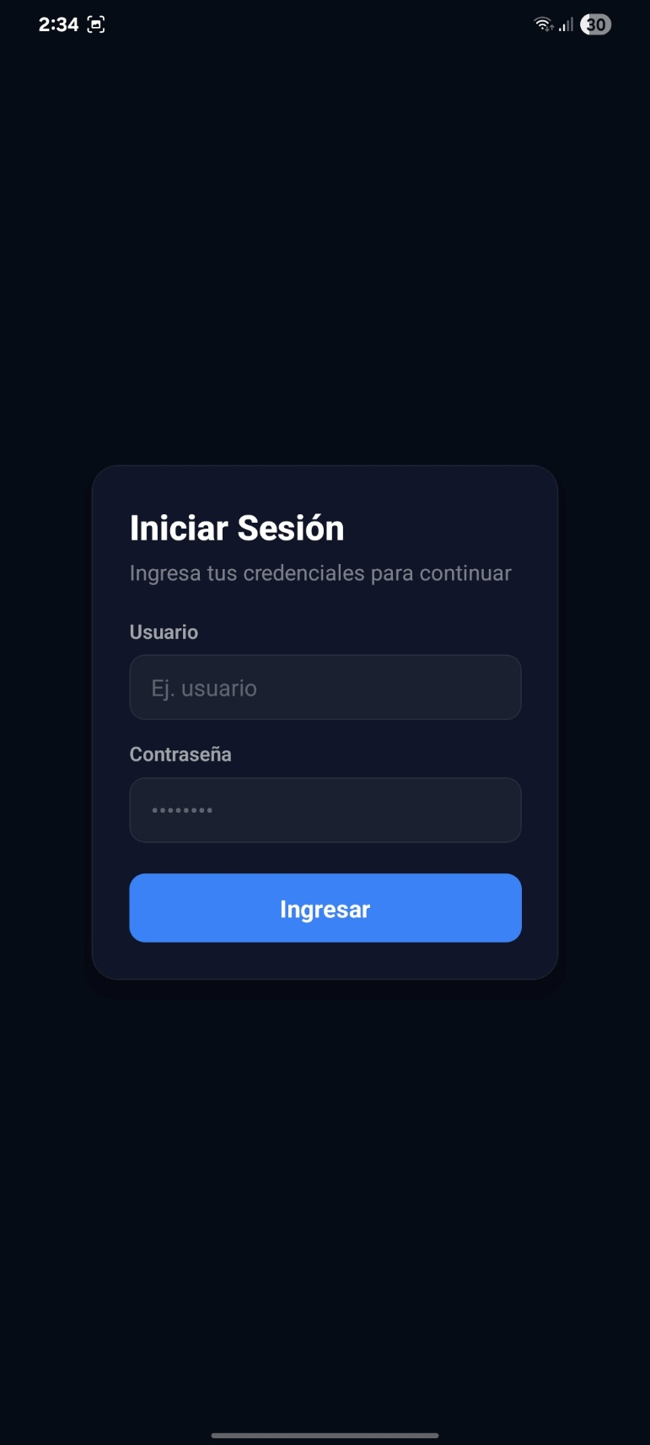
- Inicio de Sesión:
Para acceder a TaskBoard debes ingresar tus credenciales en el formulario de inicio de sesión.
Campos requeridos:
- Usuario: ingresar el nombre de usuario.
- Contraseña: ingresar tu contraseña del usuario.
- Si las credenciales son correctas, accederás a la pantalla principal.

Botón agregar tarea
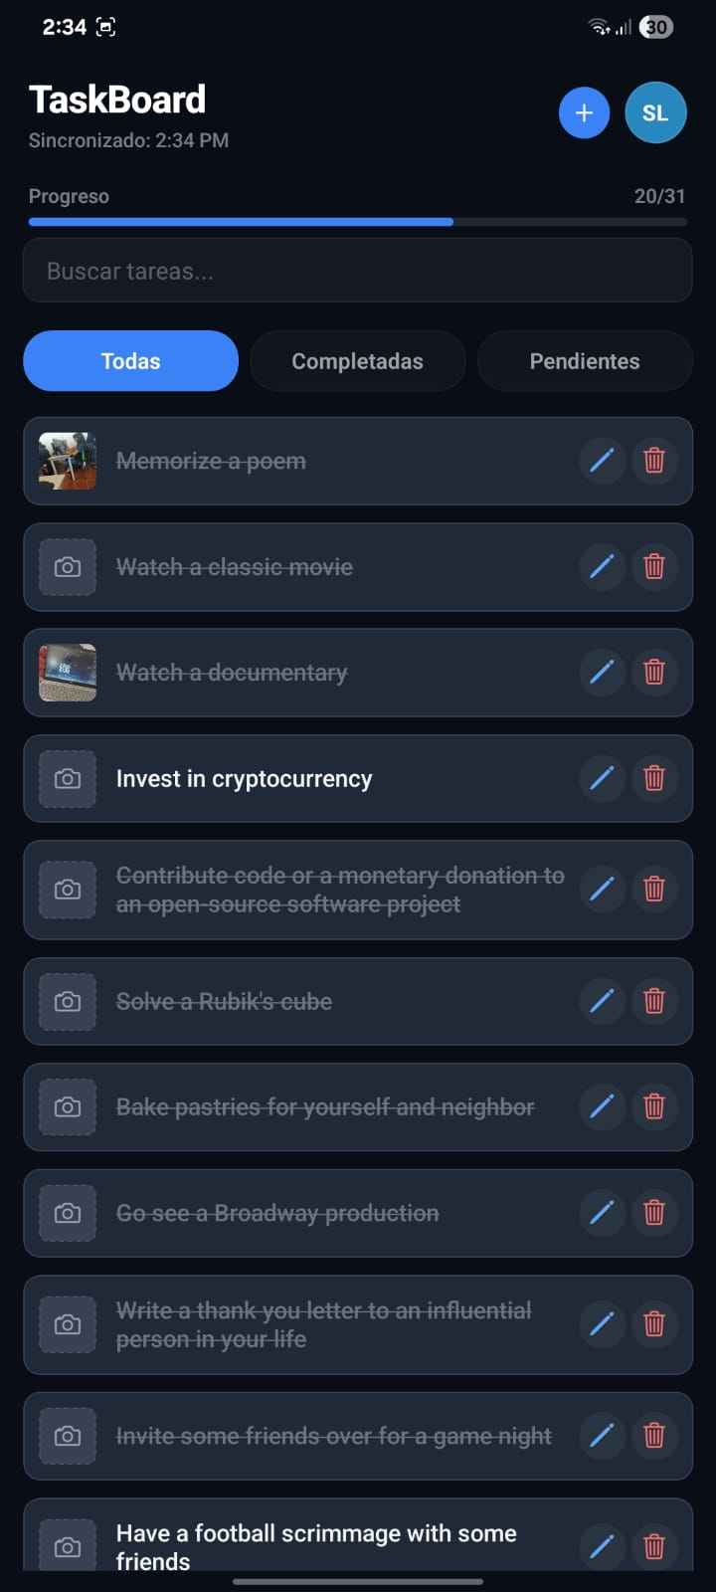
Filtro de tareas
Botón eliminar tarea
Barra de progreso
Barra de búsqueda
Botón agregar foto
Botón editar tarea


- Pantalla principal:

Tras iniciar sesión accederás al listado principal de tareas

- Barra de progreso
En la parte superior se muestra el progreso general de tus tareas en formato numérico y una barra horizontal azul que crece a medida que completas tareas.
- Filtros: Todas, completadas y pendientes:
Debajo del buscador hay tres pestañas que filtran el listado:
Todas: muestra el listado completo de tareas.

Completadas: muestra solo las tareas marcadas como terminadas.

Pendientes: muestra únicamente las tareas que aún no han sido completadas.

- Buscador de Tareas:
El campo "Buscar tareas" permite filtrar el listado en tiempo real mientras escribes. Solo aparecen las tareas cuyo título contenga el texto ingresado.
Ejemplo: al escribir "Ha" se mostrarán únicamente las tareas que contienen esa cadena de texto.
- Camara:
Las tareas pueden tener una imagen asociada que se muestra como miniatura a la izquierda del nombre. Cuando la imagen no está disponible o aún no se ha asignado, se muestra el ícono de cámara genérico.
La pantalla de cámara se activa al intentar agregar o visualizar la imagen de una tarea. Si aparece en negro con el ícono de cámara centrado, puede deberse a:
- Permisos de cámara no concedidos.
- Ausencia de imagen asignada para esa tarea.

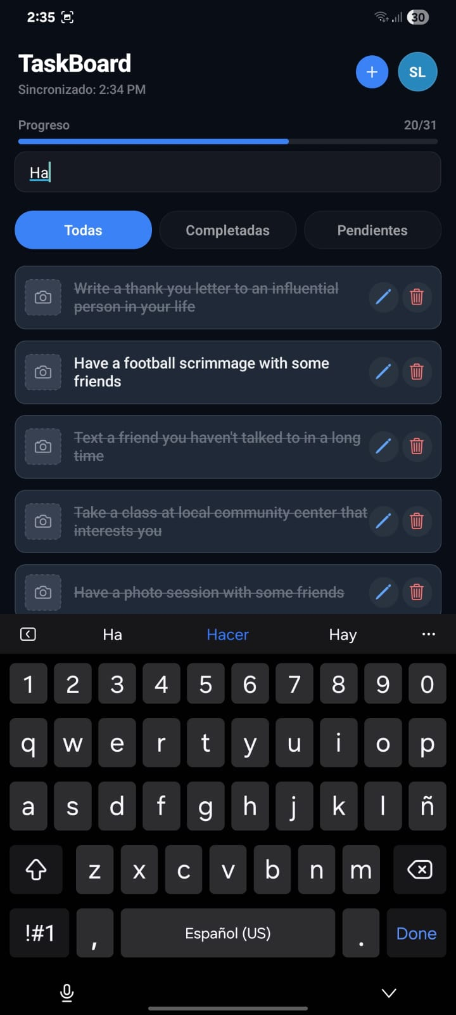
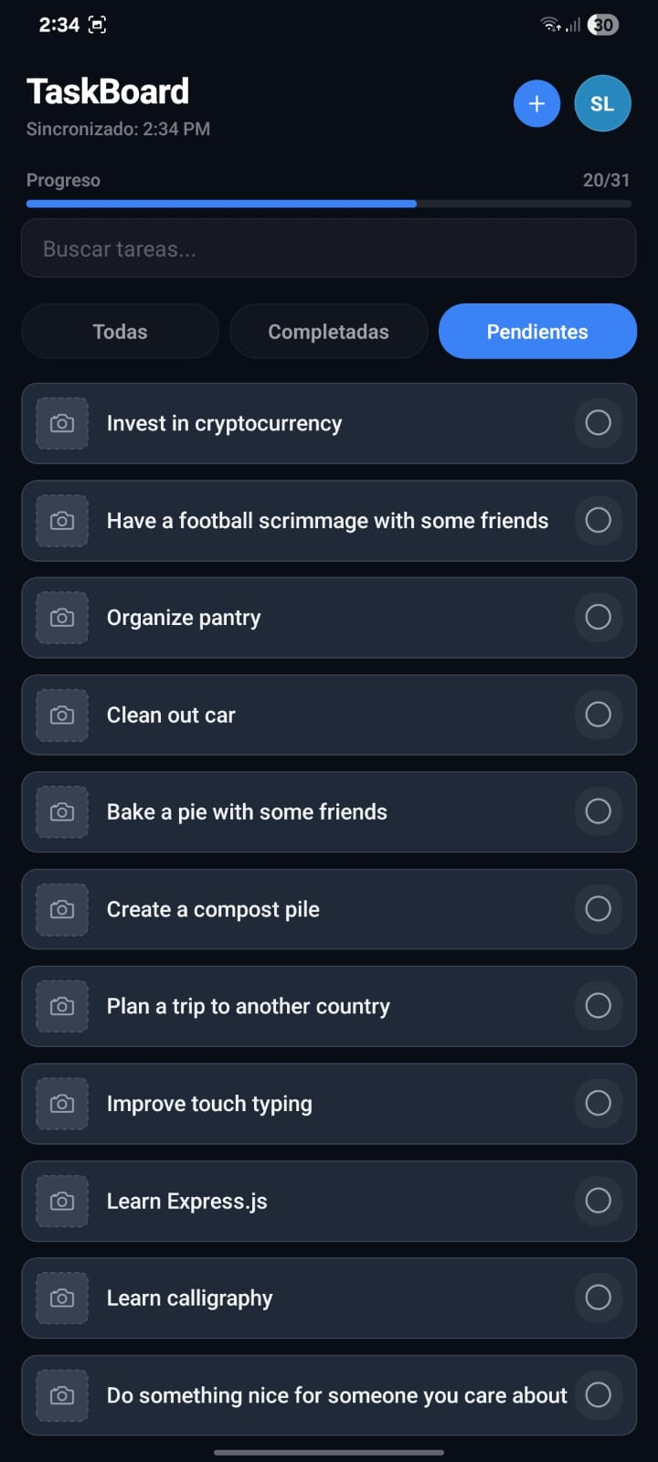
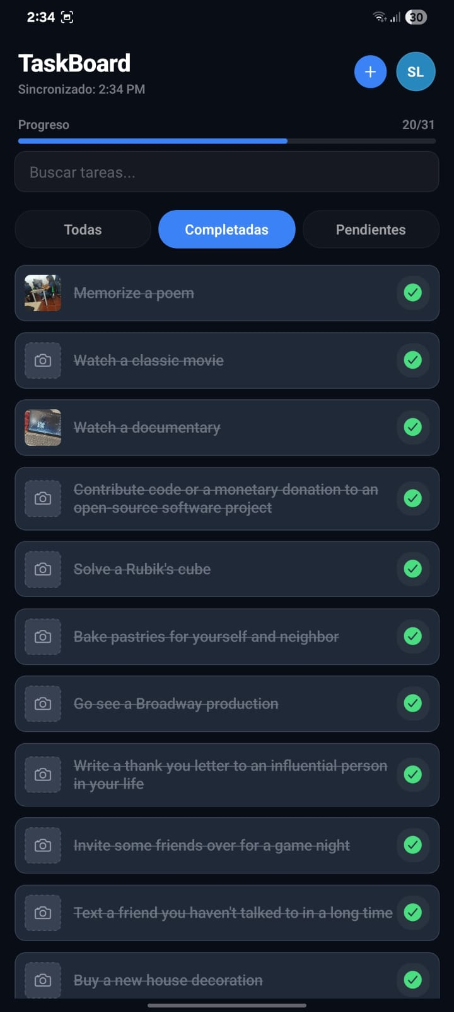
- Completadas
Todas las tareas completadas se mostrarán en el filtro de completadas y se reconocen por tener el checkbox activo.
En este filtro usted podrá cambiar el estado de las tareas completadas a pendientes, dando clic en el checkbox. Se puede tomar fotos en el apartado de la izquierda de cada tarea y aparecerá en miniatura en ese mismo apartado.
- Pendientes
Todas las tareas que están pendientes se encuentran en el módulo pendientes y se reconocen por tener el checkbox inactivo.
En este filtro usted podrá cambiar el estado de las tareas pendientes a completadas, dando clic en el checkbox igualmente. Se puede tomar fotos en el apartado de la izquierda de cada tarea y aparecerá en miniatura en ese mismo apartado.

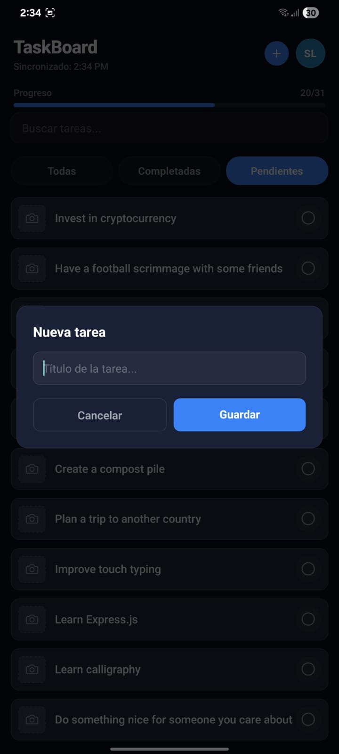
- Crear una nueva tarea
Para agregar una tarea presiona el botón "+" (azul, esquina superior derecha).
Pasos:
- Escribe el nombre de la tarea en el campo de texto.
- Presiona "Guardar" para confirmar.
- Presiona "Cancelar" para descartar.
La nueva tarea aparecerá al final del listado y el contador de progreso se actualizará.

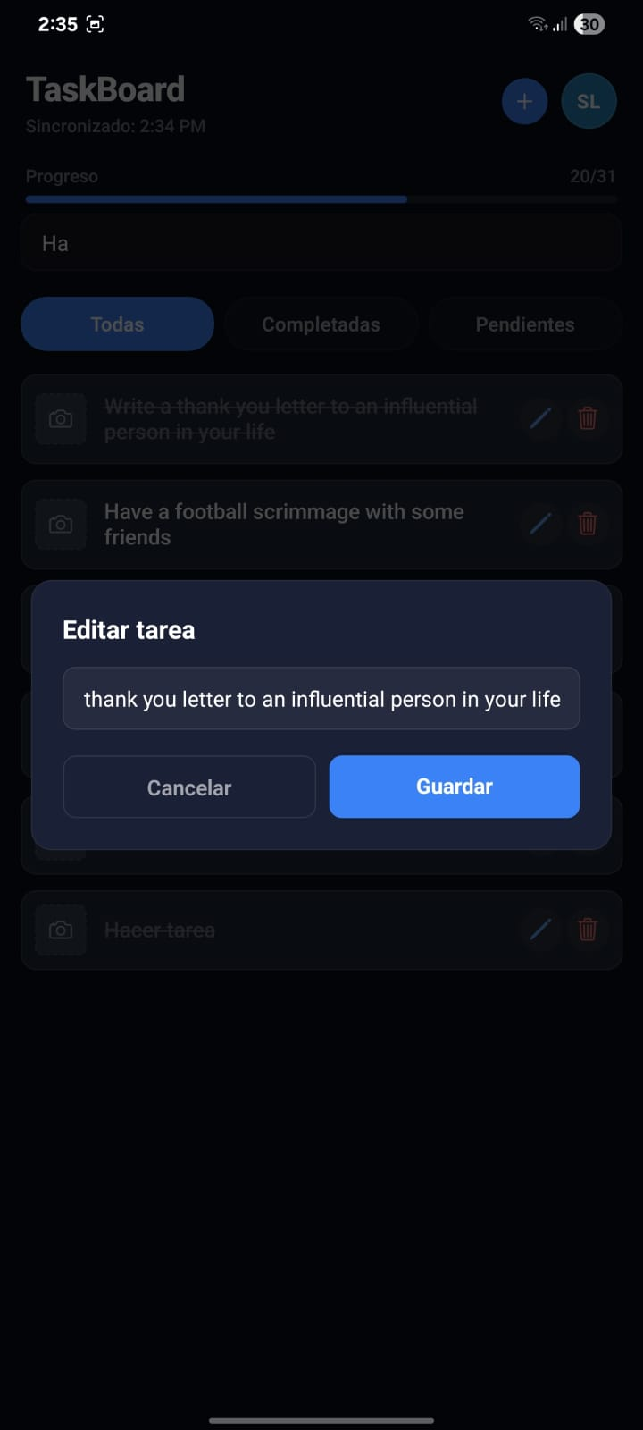
- Editar tarea.
Presiona el ícono de lápiz (a la derecha de cada tarea) para abrir el diálogo "Editar tarea".
- Modifica el texto en el campo de edición.
- Presiona "Guardar" para confirmar los cambios.
- Presiona "Cancelar" para descartar.

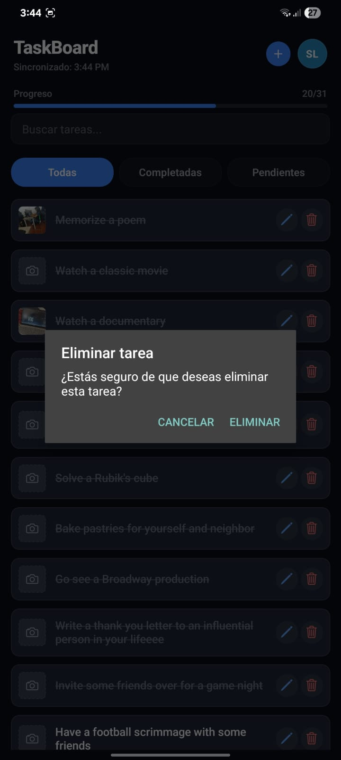
- Eliminar tarea
Presiona el ícono de papelera en la tarea que deseas eliminar. Aparecerá un diálogo de confirmación "Eliminar tarea".
- "ELIMINAR": confirma y borra la tarea de forma permanente.
- "CANCELAR": cierra el diálogo sin realizar cambios.

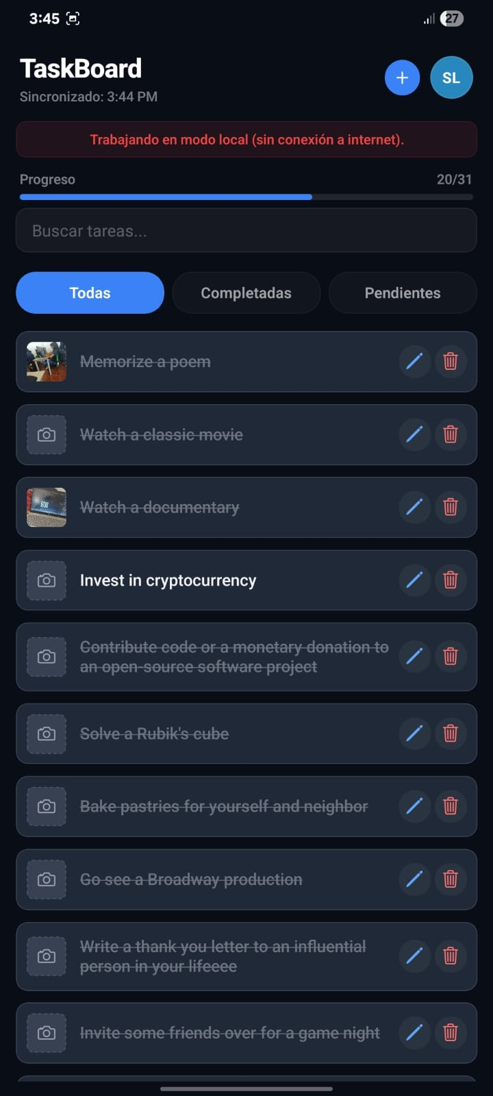
- Modo sin conexión
Cuando el dispositivo no tiene acceso a internet, la aplicación muestra un aviso rojo en la parte superior: "Trabajando en modo local (sin conexión a internet)."
En este modo:
- Todas las operaciones (crear, editar, eliminar, completar) funcionan normalmente.
- Los cambios se guardan de forma local en el dispositivo.

